学历提升补贴申报手册
请携带所述材料原件及复印件生态城人力社保服务大厅，待审核材料后留存复印件，退回原件。
- 登录中国高等教育学生信息网（学信网）http://www.chsi.com.cn（见图1）

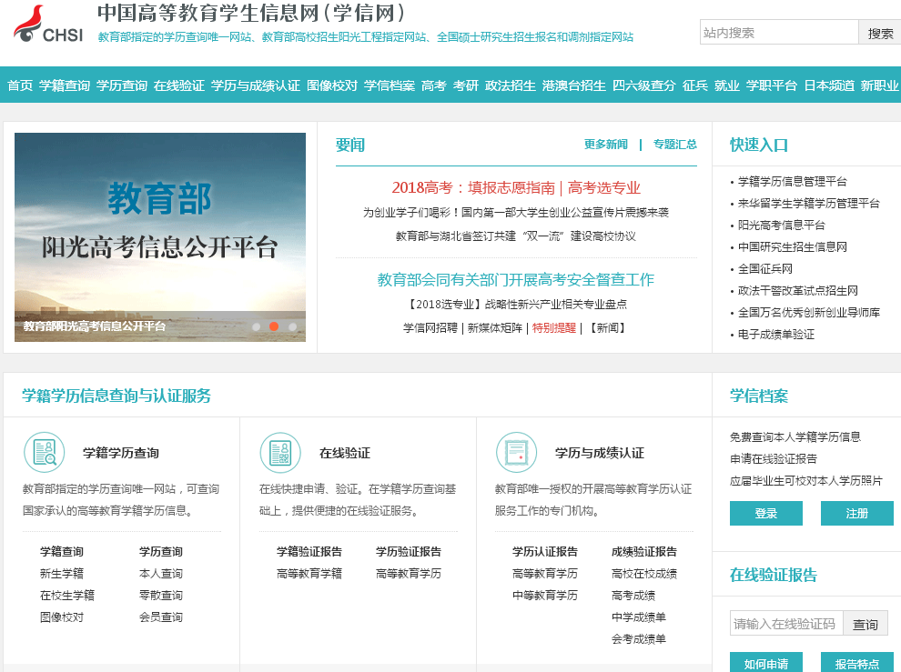
图1
2. 点击网页右下方“注册/登录”进行登录。点击在线验证报告中的如何申请，可查看学历证书电子注册备案表申请方法（见图1）
3. 登录学信档案后，点击在线验证报告中的申请（见图2），点击申请中文版（见图3），设置在线验证报告有效期后，继续点击申请（见图4）
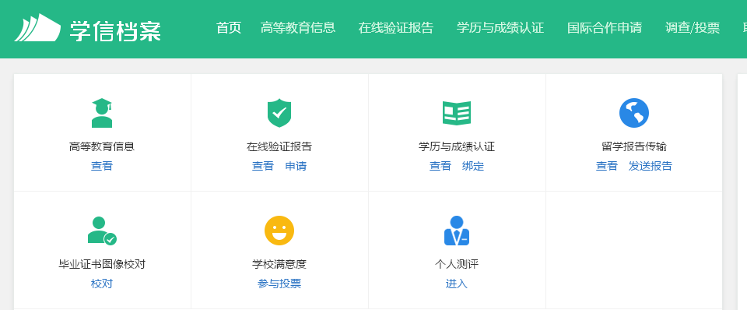
图2
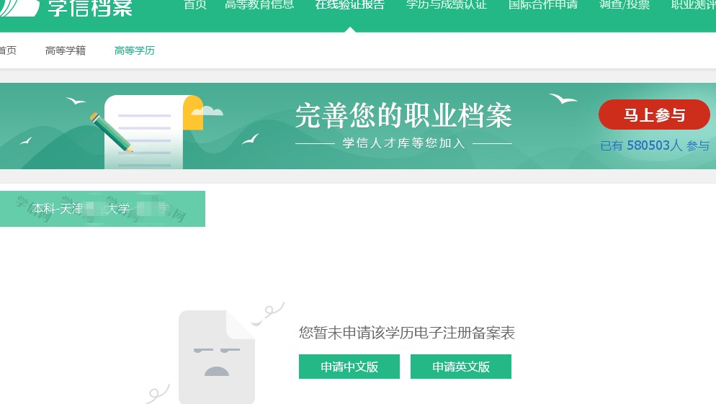
图3
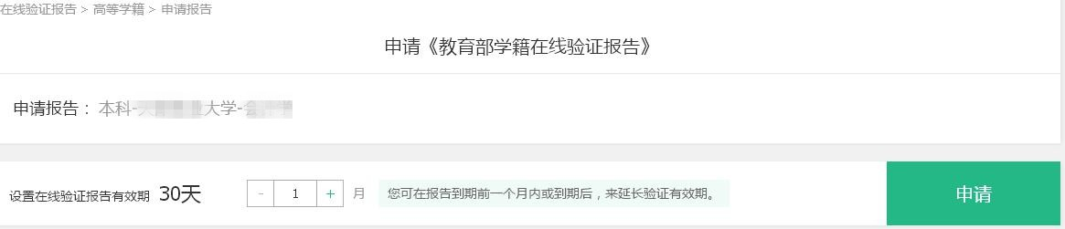
图4
4. 提交申请后，在已申请的报告页面自动生成在线验证码(见图5）

图5
5. 点击蓝色在线验证码，打印学历证书电子注册备案表（见图6）
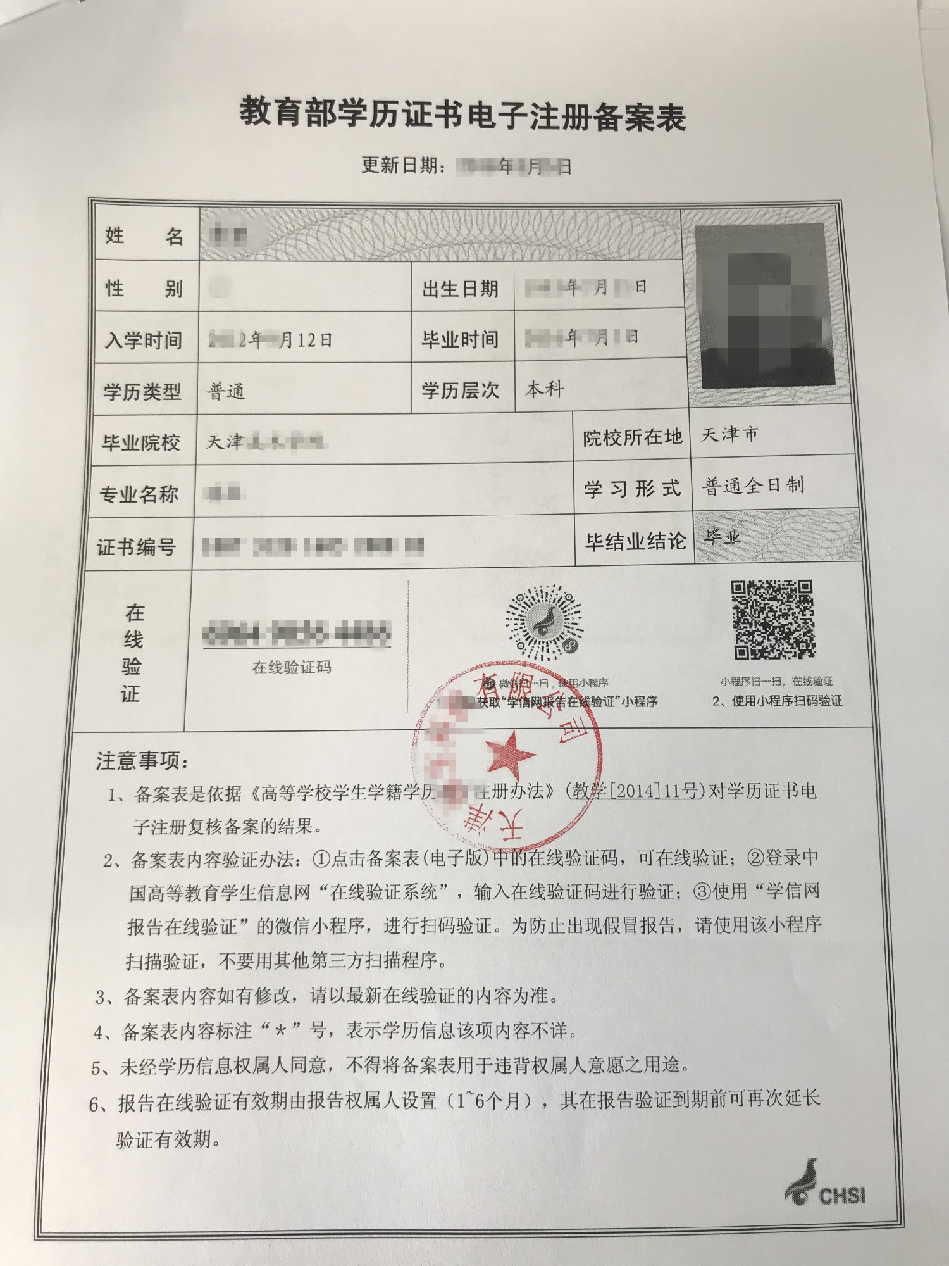
图6

6. 学历证书原件，复印件1份（见图7）
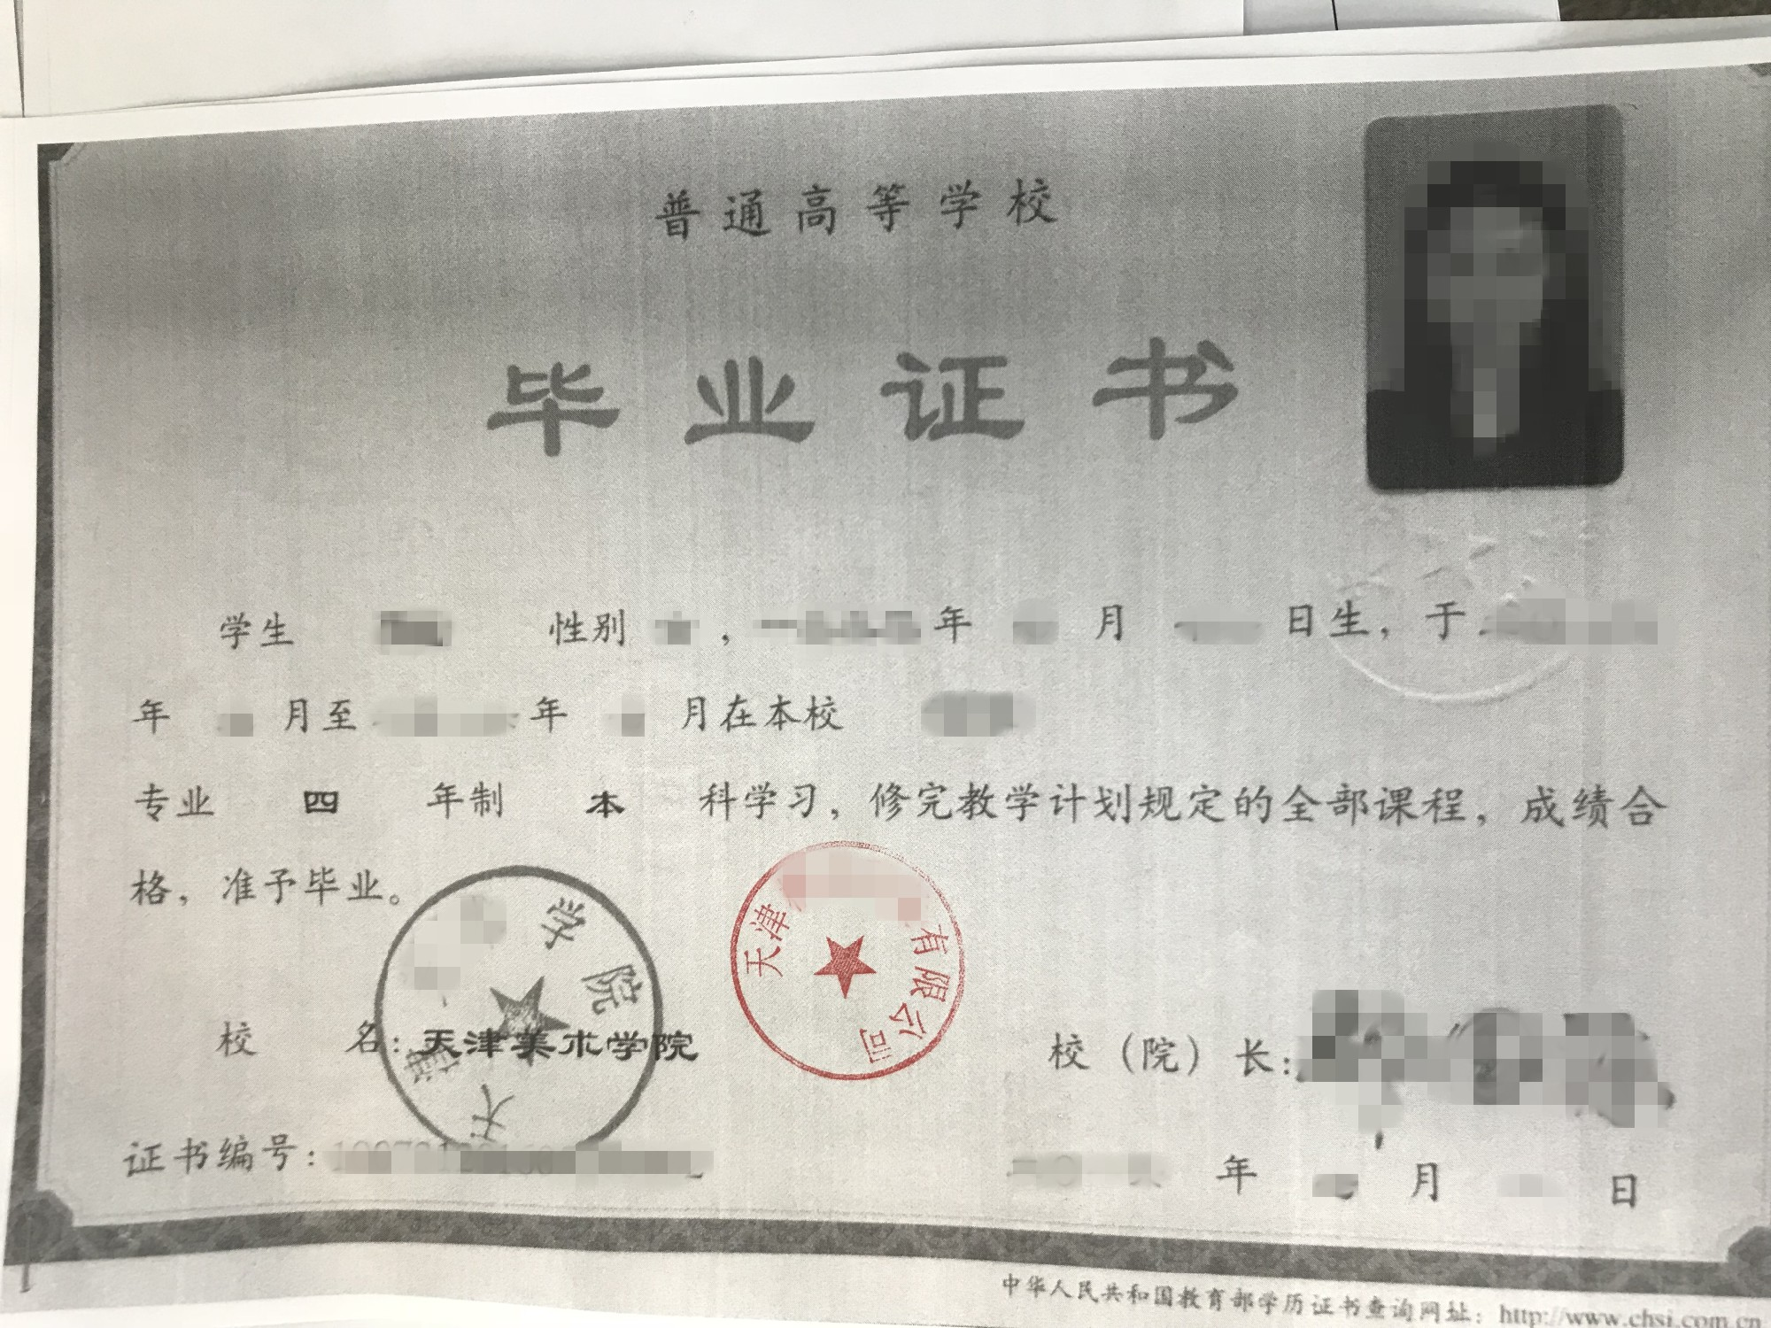
图7

- 身份证复印件1份，证件必须在有效期内且正反面印在一张A4纸上
- 填写《失业保险援企稳岗补贴申请表》
- 填写《用人单位培训补贴花名册》

注：确认“失业保险”累计缴费年限是否满36个月，对失业保险缴费年限有异议的，可到存异期间所属区的参保地社保中心或人社部门核实。有外区缴费且证明中未体现的，请提供相关失业保险缴费证明材料。

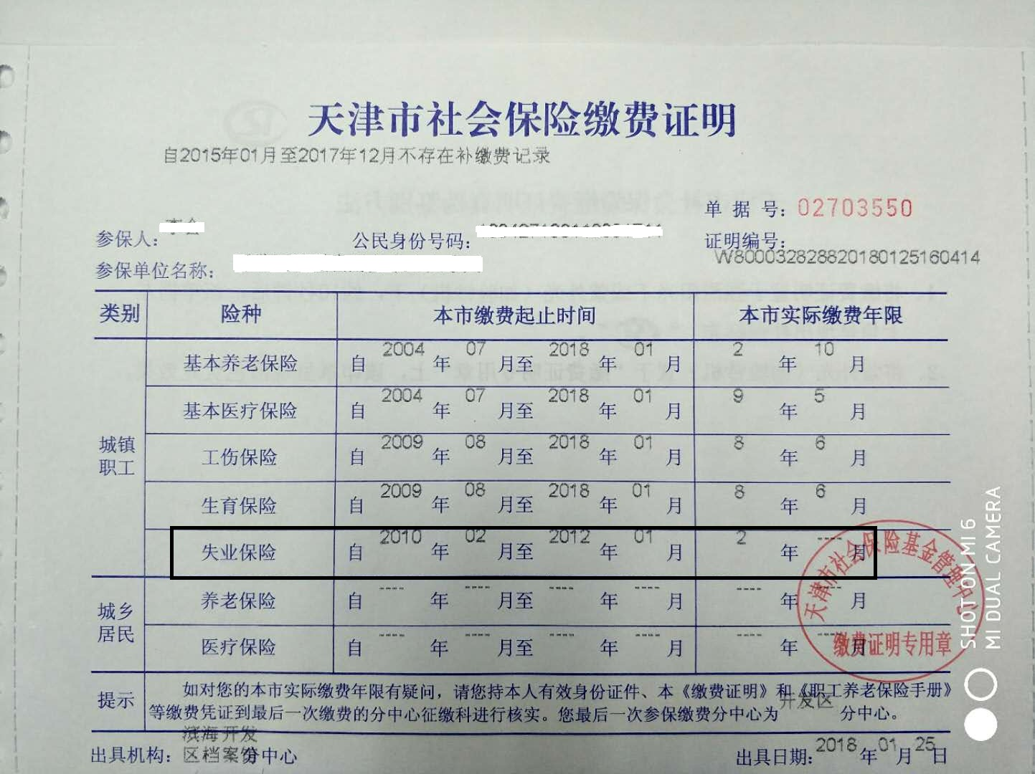
图8

